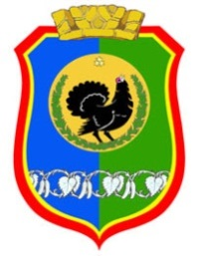

АДМИНИСТРАЦИЯ ГОРОДА НЯГАНИ
Ханты-Мансийский автономный округ – Югра

ПОСТАНОВЛЕНИЕ

31.01.2022 № 223

Об утверждении проекта межевания территории для изменения границ земельного участка с кадастровым номером 86:13:0401001:21

Руководствуясь статьями 43, 46 Градостроительного кодекса Российской Федерации, статьями 16, 43 Федерального закона от 06.10.2003 №131-ФЗ «Об общих принципах организации местного самоуправления в Российской Федерации», статьями 37, 44, 53 Устава города Нягани, учитывая результаты общественных обсуждений, состоявшихся в период с 16.12.2021 по 27.01.2022:
- Утвердить проект межевания территории для изменения границ земельного участка с кадастровым номером 86:13:0401001:21 согласно приложению к настоящему постановлению.
- Настоящее постановление вступает в силу со дня его издания и подлежит опубликованию в газете «Вестник Приобья», размещению на официальном веб-сайте органов местного самоуправления города Нягани.
3. Контроль за выполнением постановления оставляю за собой.

Глава города И.П. Ямашев

ПРИЛОЖЕНИЕ
к постановлению
Администрации города Нягани
от 31.01.2022 № 223


ОБЩЕСТВО С ОГРАНИЧЕННОЙ ОТВЕТСТВЕННОСТЬЮ
«АЛЬЯНСГЕОСЕВЕР»
Ассоциация
«Национальный альянс проектировщиков «ГлавПроект»
Свидетельство №2787 от 21.03.2017 г.

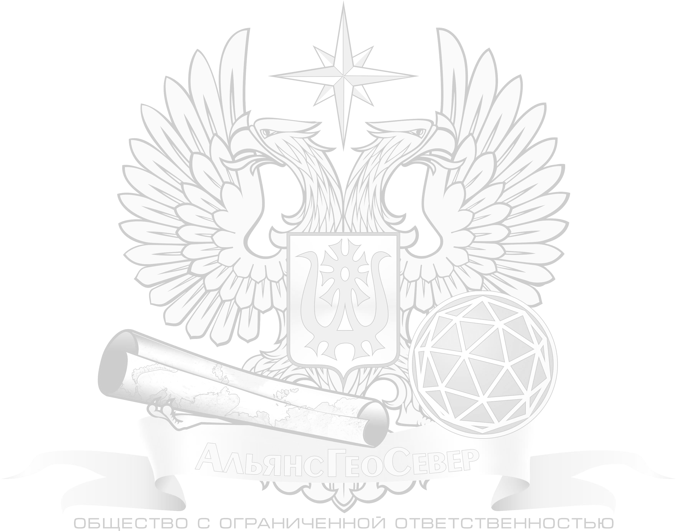
ПРОЕКТ МЕЖЕВАНИЯ ТЕРРИТОРИИ
для изменения границ земельного участка
с кадастровым номером 86:13:0401001:21

241-121-ПМТ.ОЧ

Том 1.
Основная часть
(утверждаемая часть).

г. Нягань, 2021 г.
ОБЩЕСТВО С ОГРАНИЧЕННОЙ ОТВЕТСТВЕННОСТЬЮ
«АЛЬЯНСГЕОСЕВЕР»
Ассоциация
«Национальный альянс проектировщиков «ГлавПроект»
Свидетельство №2787 от 21.03.2017 г.

ПРОЕКТ МЕЖЕВАНИЯ ТЕРРИТОРИИ
для изменения границ земельного участка
с кадастровым номером 86:13:0401001:21

241-121-ПМТ.ОЧ

Том 1.
Основная часть
(утверждаемая часть).

Заказчик: ООО «Транссетьстрой»
Исполнитель: ООО «АльянсГеоСевер»
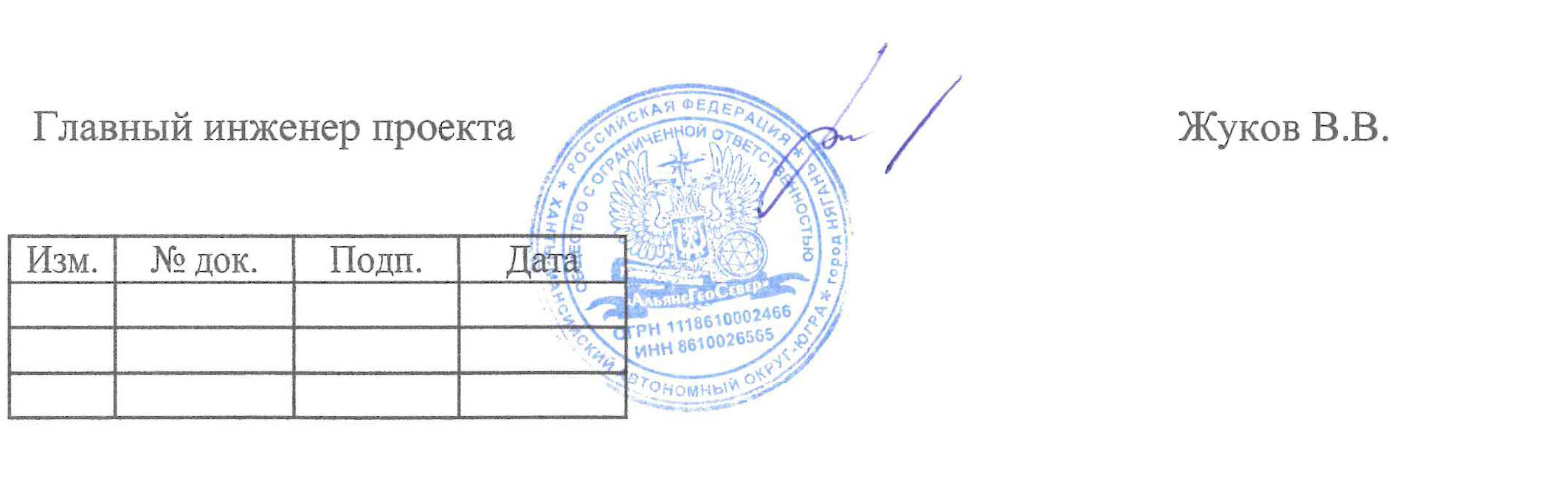

г. Нягань, 2021 г.

СОСТАВ ПРОЕКТА МЕЖЕВАНИЯ ТЕРРИТОРИИ

№ тома | Обозначение | Наименование
Том 1 | 241-121-ПМТ.ОЧ | Основная часть (утверждаемая часть)
Раздел 1 | 241-121-ПМТ.ОЧ.ТЧ | Основная часть. Текстовая часть
Раздел 2 | 241-121-ПМТ.ОЧ.ГЧ | Основная часть. Графическая часть
Том 2 | 241-121-ПМТ.МОП | Материалы по обоснованию проекта межевания территории.
Раздел 1 | 241-121-ПМТ.МОП.ГЧ | Материалы по обоснованию проекта межевания территории. Графическая часть
Приложения к проекту межевания территории:
1. Постановление Администрации города Нягани «О подготовке проекта межевания территории для изменения границ земельного участка с кадастровым номером 86:13:0401001:21 №3527 от 29.10.2021 г.
2. Выписка из ЕГРН на земельный участок

Раздел 1. Основная часть. Текстовая часть

Содержание.
1. Общая часть лист 2

2. Перечень и сведения о площади образуемых земельных участков, в том числе возможные способы их образования лист 2

3. Перечень и сведения о площади образуемых земельных участков, которые будут отнесены к территориям общего пользования или имуществу общего пользования, в том числе в отношении которых предполагаются резервирование и (или) изъятие для государственных или муниципальных нужд. лист 2

4. Вид разрешенного использования образуемых земельных участков лист 2

5. Целевое назначение лесов, вид (виды) разрешенного использования лесного участка, количественные и качественные характеристики лесного участка, сведения о нахождении лесного участка в границах особо защитных участков лесов лист 2

6. Сведения о существующих и проектируемых ЗОУИТ лист 3

7. Сведения о существующих объектах капитального строительства лист 3

8. Сведения о существующих и проектируемых публичных сервитутах лист 3

9. Сведения о границах территории, в отношении которой утвержден проект межевания лист 3

10. Координаты характерных точек границ образуемых земельных участков лист 3

- Общая часть

Проект межевания территории для изменения границ земельного участка с кадастровым номером 86:13:0401001:21 подготовлен ООО «АльянсГеоСевер» на основании Постановления Администрации города Нягани «О подготовке проекта межевания территории для изменения границ земельного участка с кадастровым номером 86:13:0401001:21» №3527 от 29.10.2021 г.

- Перечень и сведения о площади образуемых земельных участков, в том числе возможные способы их образования.

2. Проектными решениями принято образование земельных участков в 2 этапа:
- 1 этап:
Земельный участок 86:13:0401001:ЗУ1 площадью 13165 кв.м образуется путем перераспределения земельных участков с кадастровыми номерами 86:13:0401001:21 и 86:13:0401001:291.
Земельный участок 86:13:0202001:ЗУ2 площадью 3727 кв.м образуется путем перераспределения земельных участков с кадастровыми номерами 86:13:0401001:21 и 86:13:0401001:291.
- 2 этап:
Земельный участок 86:13:0401001:ЗУ3 площадью 13952 кв.м образуется путем перераспределения земельного участка с кадастровым номером 86:13:0401001:ЗУ1 и земель, государственная собственность на которые не разграничена.

- Перечень и сведения о площади образуемых земельных участков, которые будут отнесены к территориям общего пользования или имуществу общего пользования, в том числе в отношении которых предполагаются резервирование и (или) изъятие для государственных или муниципальных нужд.

Земельные участки, которые будут отнесены к территориям общего пользования или имуществу общего пользования, в том числе в отношении которых предполагаются резервирование и (или) изъятие для государственных или муниципальных нужд в границах территории межевания отсутствуют.

- Вид разрешенного использования образуемых земельных участков

Вид разрешенного использования образуемых земельных участков – склад (код 6.9).

- Целевое назначение лесов, вид (виды) разрешенного использования лесного участка, количественные и качественные характеристики лесного участка, сведения о нахождении лесного участка в границах особо защитных участков лесов

Категория земель образуемых земельных участков – земли населенных пунктов.
Лесные участки в границах межевания территории отсутствуют.
- Сведения о существующих и проектируемых ЗОУИТ.

Образуемые земельные участки расположены в следующих существующих зонах с особыми условиями использования территории:
- ЗОУИТ 86:00-6.245 «Приаэродромная территория аэродрома Нягань», вид - иная зона с особыми условиями использования территории.
- Сведения о существующих объектах капитального строительства.

Сведения о существующих объектах капитального строительства в границах территории межевания отсутствуют.
- Сведения о существующих и проектируемых публичных сервитутах.

На образуемом земельном участке существующие публичные сервитуты отсутствуют. Проектом межевания территории не предусматривается образование новых публичных сервитутов.
- Сведения о границах территории, в отношении которой утвержден проект межевания.

Сведения о границах территории, в отношении которой утвержден проект межевания, отсутствуют.
- Координаты характерных точек границ образуемых земельных участков

Каталог координат образуемых земельных участков.
Система координат – МСК-86 (зона 2).

Обозначение характерных точек границы земельного участка | Х | У
Кадастровый (условный) номер земельного участка: 86:13:0401001:ЗУ1
1 | 1080384.84 | 2464247.42
2 | 1080379.12 | 2464242.88
3 | 1080369.20 | 2464242.88
4 | 1080352.74 | 2464247.14
5 | 1080332.66 | 2464258.30
6 | 1080328.08 | 2464249.40
7 | 1080313.72 | 2464256.90
8 | 1080331.48 | 2464291.94
9 | 1080284.26 | 2464315.52
10 | 1080271.92 | 2464322.17
11 | 1080252.92 | 2464284.93
12 | 1080239.50 | 2464291.34
13 | 1080237.82 | 2464287.54
14 | 1080234.24 | 2464289.48
15 | 1080204.10 | 2464230.32
16 | 1080224.24 | 2464220.18
17 | 1080291.92 | 2464186.92
18 | 1080323.72 | 2464198.54
19 | 1080357.32 | 2464211.46
20 | 1080363.34 | 2464215.96
21 | 1080370.64 | 2464222.52
22 | 1080372.42 | 2464221.72
23 | 1080417.80 | 2464262.28
24 | 1080410.00 | 2464272.54
25 | 1080401.60 | 2464266.20
Кадастровый (условный) номер земельного участка: 86:13:0401001:ЗУ2
1 | 1080384.84 | 2464247.42
2 | 1080401.60 | 2464266.20
3 | 1080350.30 | 2464292.30
4 | 1080351.50 | 2464294.80
5 | 1080335.28 | 2464302.64
6 | 1080336.48 | 2464305.20
7 | 1080278.12 | 2464334.34
8 | 1080271.92 | 2464322.17
9 | 1080284.26 | 2464315.52
10 | 1080331.48 | 2464291.94
11 | 1080313.72 | 2464256.90
12 | 1080328.08 | 2464249.40
13 | 1080332.66 | 2464258.30
14 | 1080352.74 | 2464247.14
15 | 1080369.20 | 2464242.88
16 | 1080379.12 | 2464242.88
Кадастровый (условный) номер земельного участка: 86:13:0401001:ЗУ3
1 | 1080384.84 | 2464247.42
2 | 1080379.12 | 2464242.88
3 | 1080369.20 | 2464242.88
4 | 1080352.74 | 2464247.14
5 | 1080332.66 | 2464258.30
6 | 1080328.08 | 2464249.40
7 | 1080313.72 | 2464256.90
8 | 1080331.48 | 2464291.94
9 | 1080284.26 | 2464315.52
10 | 1080271.69 | 2464321.72
11 | 1080254.90 | 2464329.98
12 | 1080234.24 | 2464289.48
13 | 1080231.72 | 2464284.46
14 | 1080230.68 | 2464282.52
15 | 1080219.54 | 2464260.58
16 | 1080218.54 | 2464258.66
17 | 1080204.10 | 2464230.32
18 | 1080224.24 | 2464220.18
19 | 1080291.92 | 2464186.92
20 | 1080323.72 | 2464198.54
21 | 1080357.32 | 2464211.46
22 | 1080363.34 | 2464215.96
23 | 1080370.64 | 2464222.52
24 | 1080372.42 | 2464221.72
25 | 1080417.79 | 2464262.29
26 | 1080410.01 | 2464272.52
27 | 1080401.60 | 2464266.20

Раздел 1. Графическая часть.

Содержание.

1. Чертеж межевания территории лист 2

